出國報告 (出國類別:進修)

造血幹細胞基因活化及轉錄機制之探討及其臨床相關應用報告

服務機關: 國立臺灣大學醫學院附設醫院/內科部
姓名職稱: 陳建源 醫師
派赴國家: 美國St Jude Children Research Hospital
出國期間: 97.12.10~98.12.01
報告日期: 99.02.08
單位主管核章:

摘要:
造血幹細胞基因活化及轉錄機制常常和血癌相關。癌症是複雜且棘手的一群疾病，癌症發生過程常常是多階段，累積許多的基因發生變異造成。瞭解那些致癌基因癌症導致癌症，將有助於未來癌症的診斷和治療。過去幾年，科學家們利用當今科技、開始對基因展開全面性研究。我這次到Dr Downing’s Lab (St Jude Children Hospital)，學習利用次世代定序(next generation sequencing)最新的技術，
從建立基因庫(DNA library)和轉譯體庫(transcriptome library)的開始。經過電泳，切膠分離，再經聚合酵素鏈鎖反應(PCR)放大，基因庫(gene library)建立之後，送到核心設施(Hartwell Center)執行，約兩週可以完成。每個基因庫通常有五千萬筆到八千萬筆資料。必須要以生物資訊的方式分析。可以發現包括基因缺失(deletion)、嵌入(insertion)、轉位(translocation)、倒置(inversion)、和點突變(point mutation，SNP)等等。次世代定序分析，目前此技術初步成熟，但使用此技術從事研究者，尚屬有限，當今是最佳切入的時間點。

目次:
封面…………………………………………………………………………… 1
摘要…………………………………………………………………………… 2
本文…………………………………………………………………………… 4
過程…………………………………………………………………………… 7
心得………………… ……………………………………………………… 12

本文:
St Jude Children’s Research Hospital位於美國中南部田納西州的曼菲斯市(Memphis city)，成立於西元1962年。St Jude Children’s Research Hospital的宗旨是要根除所有兒童癌症。針對兒童最常見的癌症，急性淋巴性白血病，西元1962年時，患者五年存活率大約是百分之四；到目前西元2009年該院的五年存活率大於百分之九十四，傲視全球，是全世界急性淋巴性白血病療效最好的醫院，發表於新英格蘭雜誌(New England Journal of Medicine,2009)。另外也被評鑑為當今美國最佳兒童癌症醫院之一。
圖一、 St jude 醫院的ALSAC 紀念館

St Jude Children Research Hospital對於人才招募很重視，計劃主持人有一位是諾貝爾獎得主。有關癌症的基礎研究，St Jude Children Research Hospital在生化學(Biochemistry)、結構生物學(Structural Biology)也有相當成就。發表多篇文章於細胞雜誌(Cell)、自然雜誌(nature)、科學雜誌(science)等等，並有三位計劃主持人擔任霍華休斯院士(Howard Hughes)。全年都在網羅全世界的優秀計劃主持人和博士後研究人員。新任的計劃主持人，院方則提供優渥的研究獎金和全額補助兩位研究助理。計劃主持人如果申請到院外的研究獎金，院方則再提供等額研究獎金。博士後研究人員每年提供2000美元額度，作為參加美國及國際會議之用，實報實銷。院內每週有許多例行演講，由各部門邀請美國及國際知名學者演講，可以和各個領域頂尖學者討論，獲得最新的知識，並且增加彼此合作和交流機會。同時院方有一個整合的核心設施部門(Hartwell center core facility)，包括基因定序、基因微陣列晶片、基因體、蛋白質多肽合成、蛋白質體都能提供服務給計劃主持人。另外有動物中心，能夠飼養老鼠、青蛙、狗、彌猴等實驗動物。
癌症是複雜且棘手的疾病，瞭解癌症基因，將有助於未來癌症的診斷和治療。過去幾年，該院利用核酸的複製套數(copy number)和單核甘酸變異(SNP)，發現急性淋巴性白血病重要的致癌基因IKZF1、PAX5等等，會對急性淋巴性白血病造成不好的預後，並發表於自然雜誌(nature 2005,2007)、科學雜誌(science 2008)、和新英格蘭雜誌(New England Journal of Medicine,2009)。雖然對於知道部份急性淋巴性白血病重要的致癌基因，但是他們並不滿足，為了全面有效的找出所有致癌癌症基因，癌症基因體計劃是St Jude Children Research Hospital未來三年最重要研究計劃。預計三年花費五千萬美金，透過次世代定序(next generation sequencing)，全面有效的找出血癌、腦癌、骨癌及軟組織癌致癌基因，以幫助更多的癌症患者。因為目前科技已經進步到基因體時代，可以在兩周內分析人類三萬個基因、三十億個鹼基對，資訊訊息十分龐大，生物資訊(bioinformatics)部門，在St Jude Children Research Hospital也是不可或缺的角色。
目前的醫學是團隊分工合作的時代，如果每個醫師還是全部各種的癌症都看，部分少見癌症，累積治療經驗就不足，對患者而言並不理想。所以St Jude Children Research Hospital依照癌症種類，區分血癌、腦癌、骨癌及軟組織癌、和細胞移植等團隊。讓醫師能夠對單一癌症，增加治療經驗，減少摸索期，以發展出更加有效的治療方法。臨床上治療，不僅使用傳統實驗室檢驗方式，更進一步結合分子生物學等生物標記，如微量殘餘腫瘤(minimal residual disease, MRD)，螢光原位雜交等技術(FISH)，例行性追蹤患者疾病狀態。
急性骨髓性白血病，在全世界各大醫院，目前長期五年存活率約百分之四十至五十，治療效果並不理想。針對不可能的任務，細胞移植團隊，對十位急性骨髓性白血病中高危險群患者(M1壹位，M4五位，M5兩位，M7兩位)，實施自然殺手細胞療法(Nature killer cell therapy)，經過三年追蹤，無一復發白血病，並且無移植物排斥宿主反應，並發表於血液雜誌和臨床癌症雜誌(Blood and Journal Clinical Oncology, 2009)，目前實施更進一步大規模臨床相關人體試驗。
因為St Jude Children Research Hospital領先發現某些癌症致癌基因，新的癌症致癌基因常常缺乏有效的治療藥物，因此藥物開發也是研究團隊不能缺少的一環。藥物篩選及開發部門，有高達八十萬種小分子化合物，機器手臂，工業化製程，可以用來作為癌症新藥測試。因為每個人單核甘酸變異不同，所以相同的化學治療處方，在不同的病患，可能會有不同的療效，造成不同的副作用。藥理團隊也利用單核甘酸變異晶片，結合臨床藥物反應資料，發現不同族群有關治療預後的單核甘酸變異訊息，並且應用於臨床藥物濃度的監測和調整，並發表於自然基因雜誌(nature genetics, 2009)。
儘管醫療科技有明顯進步，許多癌症依然是無法治癒。臨床相關人體試驗不可或缺，有專門的癌症流行病學小組(cancer epidemiology)，詳細紀錄臨床身體理學檢查，實驗室和影像學指標，並定期追蹤。依照病人情況，加入適當臨床試驗計劃，接受標準化的療程。在標準化的療程裡，也有個別化的治療調整，例如腦癌的放射線治療，一般療程約4~6週，但是腫瘤大小有可能因為放射線治療水腫而變大，按照原腫瘤大小有可能有部份遺漏；或是因為放射線治療有效而變小，按照原腫瘤大小有可能傷害正常腦組織，St Jude Children Research Hospital在患者開始實施放射線治療後，每週以核磁共振追蹤，調整放射線治療範圍，以達到最好的療效，和減少到最低的傷害。即使病人癌症痊癒，因為化學治療、放射線治療有其副作用，所以痊癒後依然有每年全身健康檢查，長期追蹤病患生長，神經、內分泌、等身體功能和生活品質(quality of life)，並用來做為以後治療處方調整的參考。
這次，有幸能夠出國進修。因此除了原本課題造血幹細胞基因活化及轉錄機制之探討及其臨床相關應用外，也廣泛學習各式各樣新知。

過程:
前台灣的研究大部份並非原發、創新的研究，主要在於缺乏有系統的篩選未知致癌基因，無法第一手發現未知的基因，因此其他相關研究更為落後。要研究造血幹細胞基因活化及轉錄機制，根本的解決這一個問題，篩選未知基因就如同研究的火車頭工業，早一步知道致病基因，就領先一步致病機轉研究，能夠帶動相關基礎醫學和臨床醫學研究發展。有效率，低成本的方法學不可或缺。
造血幹細胞基因活化及轉錄機制常常和血癌相關，癌症是複雜且棘手的一群疾病，癌症發生過程常常是多階段，累積許多的基因發生變異造成。瞭解那些致癌基因癌症導致癌症，將有助於未來癌症的診斷和治療。過去幾年，科學家們利用當今科技、開始對基因展開全面性研究，西元2000年開始以基因微陣列晶片(microarray)分析基因的表達；西元2004年開始以去氧核糖核酸的複製套數(copy number)，和單核甘酸變異(SNP)，發現部份重要的致癌基因；但是他們並不滿足，為了全面有效的找出所有致癌癌症基因，利用次世代定序(next generation sequencing)最新的技術，可以在兩周內分析人類三萬個基因、三十億個鹼基對。簡單來說，次世代定序的技術NGS (Next Generation Sequencing)，用人工合成的方法，用微珠及叢集(cluster)的技術，一個人一天就完成了過去要數個月才能完成的基因庫(Library)，如此省去了大量的成本及人工步驟。不過，這樣人工合成的片段，雖然快但遠較傳統PCR方式的短，所以一次分析序列也遠比傳統Sanger法短。但相對成本低廉(每個案例還是要10,000~25,000美元)，一次實驗可以讀上千萬筆片段資料。螞蟻雄兵可以利用量的優勢達成高覆蓋頻率補足其短，再加上之前human genome project 計劃完成的基因體藍圖，大量平行式分析(massive parallel analysis)，解決短序列組合(contig assembly) 的問題，加上電腦技術運算能力的演進，完成了最後一塊拼圖。這些科技及知識的進步，才造就了NGS這顆明日之星。
這個方法，將全面地、有效地找出血癌致癌基因，發現突變基因的位置，知道是否有基因的缺失(deletion)、嵌入(insertion)、轉位(translocation)、倒置(inversion)、和點突變(point mutation，SNP)等等，目前此技術初步成熟，但使用此技術從事研究者，尚屬有限，當今是最佳切入的時間點。
我在Dr Downing的實驗室擔任訪問學者壹年，Dr Downing是St Jude的Scientific director。利用illumina平台，學習次世代定序的技術。
從建立基因庫(DNA library)和轉譯體庫(transcriptome library)的開始。檢體細胞分離，去氧核糖核酸(DNA)和核糖核酸(RNA)純化粹取，將去氧核糖核酸切碎成200~500個核苷酸大小的片段，兩側加上Adaptor，經過電泳，辨認所需核苷酸大小的片段切膠分離，再經聚合酵素鏈鎖反應(PCR)放大，基因庫(gene library)建立之後，送到核心設施(Hartwell Center)執行，約兩週可以完成。。因此我擁有實際操作的經驗，並且了解整個運作流程，減少未來回國在台灣從頭開始摸索的時間。以標準化的工作流程，工業化的品質監測，避免外界去氧核糖核酸的污染，使污染減到最低的程度。

圖二、 illumina技術平台的原理

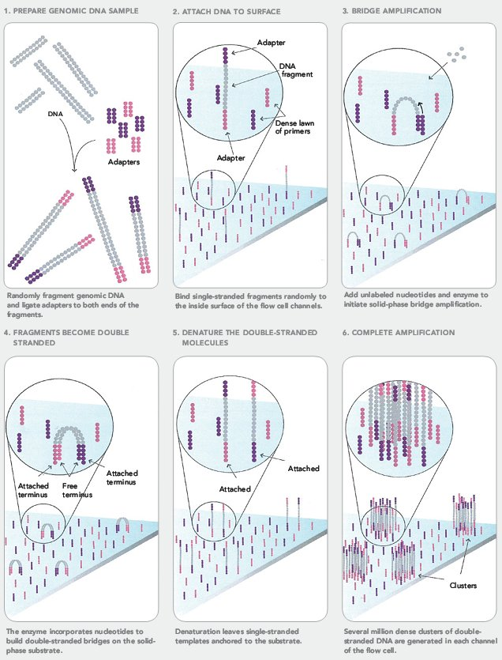

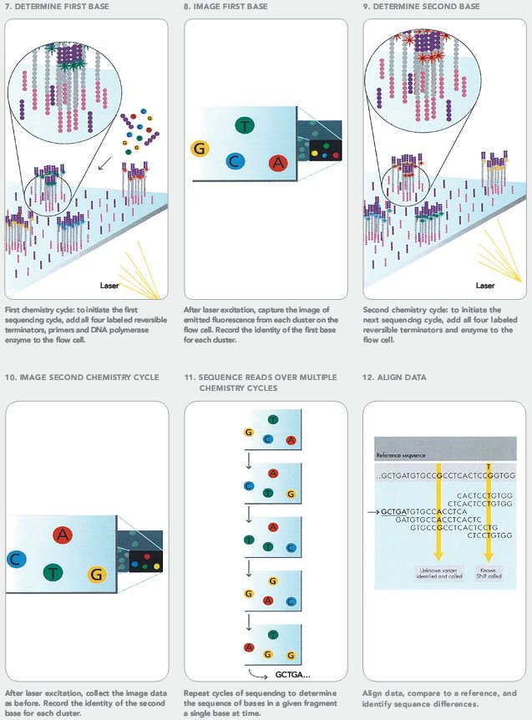

完成後，每個基因庫通常有五千萬筆到八千萬筆資料。必須要以生物資訊的方式分析，找出血癌、及淋巴癌致癌基因。目前並沒有標準化的生物資訊分析軟體，須要自行利用程式如Mosaik、Bowtie、MAQ等等先alignment，建立分析模式 。有效的生物資訊分析，可以大幅減少偽陽性，降低依賴實驗驗證的比例，降低成本。包括基因缺失(deletion)、嵌入(insertion)、轉位(translocation)、倒置(inversion)、和點突變(point mutation，SNP)等等。因此看來，台灣也應該要積極培養，熟悉次世代定序分析的本土生物資訊人才。
圖三、生物資訊分析模式(1)

圖四、生物資訊分析模式(2)
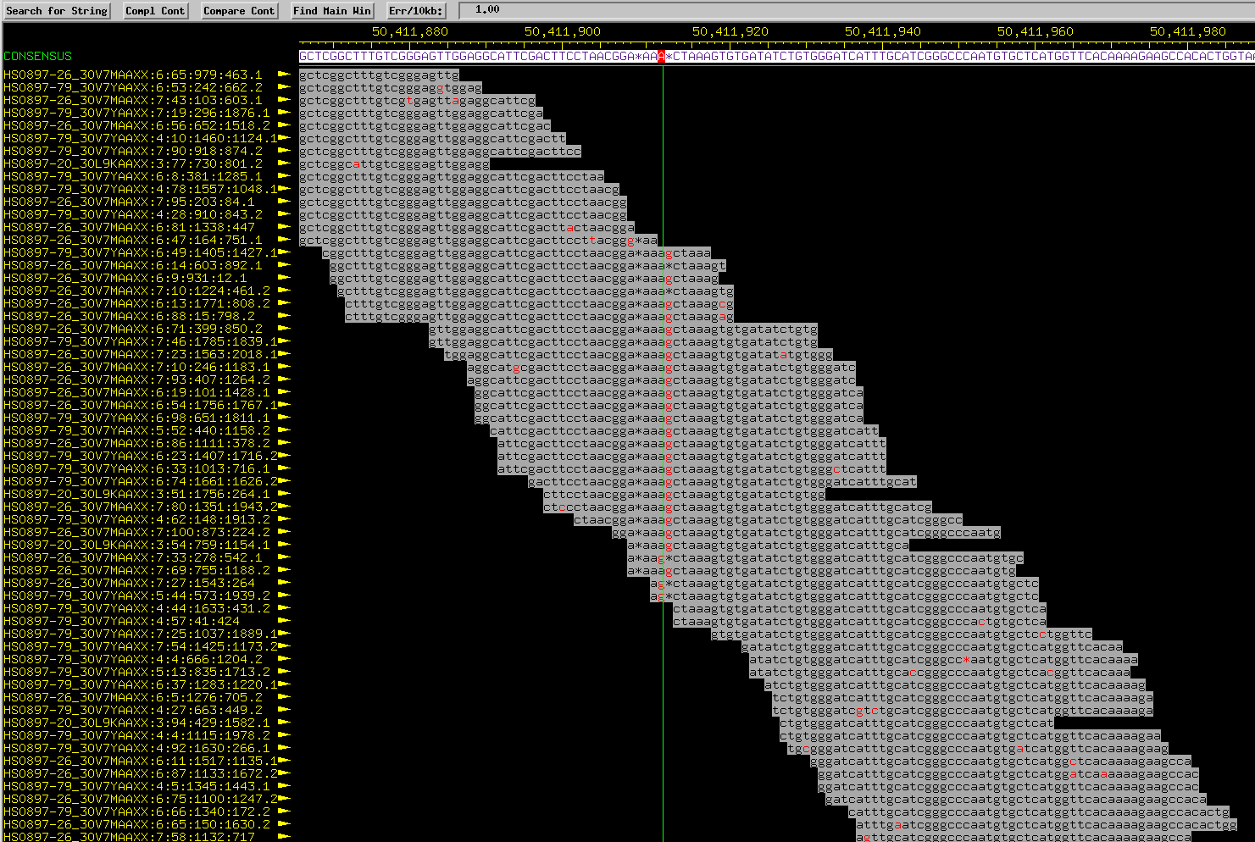
資料分析後、需要聚合酵素鏈鎖反應(PCR)實驗驗證，及細胞原位螢光雜交所(FISH)驗證。利用聚合酵素鏈鎖反應(PCR)實驗、及細胞原位螢光雜交所(FISH)驗證突變的基因，是否真實存在。並在對照組及疾病世代(cohort)上，檢驗發現的致癌基因是否也發生於其他患者，在疾病不同時期，做大規模的篩選。以達成癌症之早期預防、早期診斷與早期治療之目標。

心得:
並非每一種技術都適合將外國經驗移植到台灣，利用次世代定序的技術，做轉錄體學定序分析transcriptome sequencing，避免Genomic DNA sequencing，可以大量減少成本。避開歐美目前正在進行的正常染色體變化的急性骨髓性白血病(NPM1、CEBPA)、Core Binding Factor Leukemia等等，集中分析複雜染色體變化的急性骨髓性白血病(本科已經有血癌完整資料庫)。以相對較少的經費，選擇具有相對研究競爭優勢的部分著手。嘗試產學合作交流，增加競爭的優勢。和台大、中研院或陽明基因體團隊合作，充分利用基因體資料，定期會議討論，建立分析流程，並積極培養訓練生物資訊人才，研發生物資訊軟體。轉錄體學定序分析，就如同火車頭工業，找出致癌基因，帶動致癌基因的機轉、臨床服務、動物實驗等等的計劃，並且和醫學院基礎醫學老師等合作，避免資源浪費，將會增加整體競爭的優勢。

